LEKCJA MUZYKI - SZALONE LATA OSIEMDZIESIĄTE
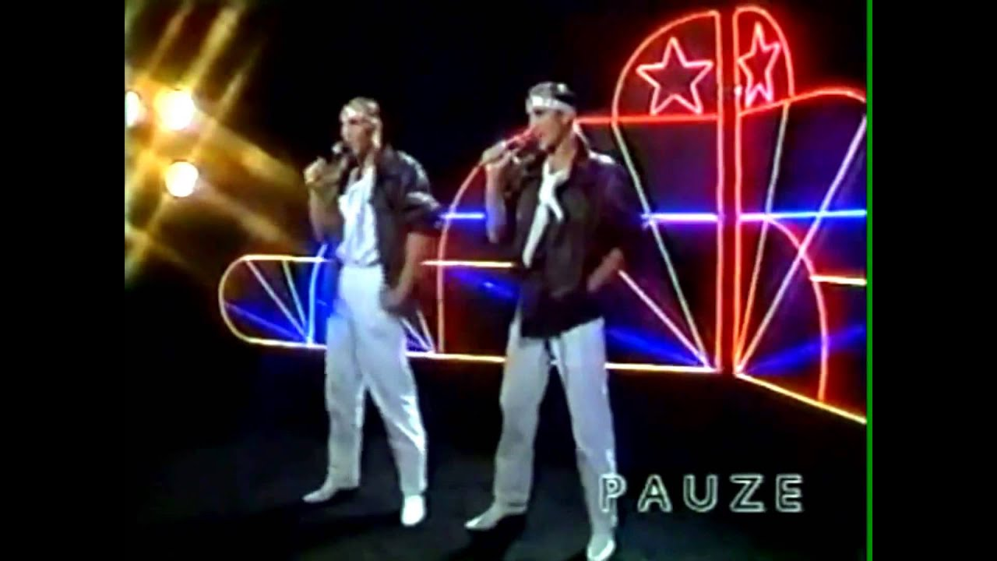

ŁAMIGŁÓWKOWO - RUSZ GŁOWĄ
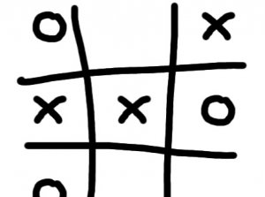

W.F – W ZDROWYM CIELE ZDROWY DUCH

PLANSZÓWKI – W CZASIE DESZCZU DZIECI SIĘ NUDZĄ? FAJNE ZAPEŁNIACZE CZASU
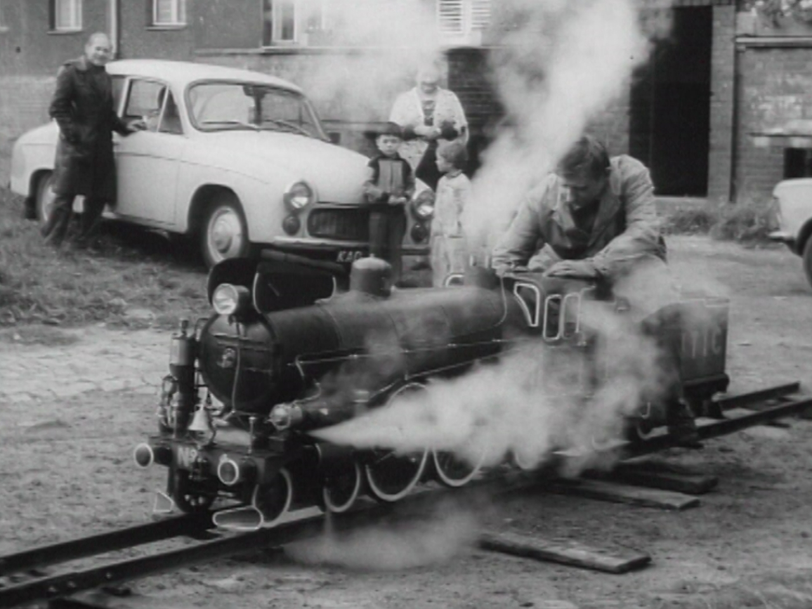
HISTORIA – POWRÓĆMY JAK ZA DAWNYCH LAT

BAJKOWO – PORA NA DOBRANOC BO
JUŻ KSIĘŻYC
ŚWIECI

